“Prevención ambiental en drogodependencias y adicciones comportamentales»
Curso online

Formación
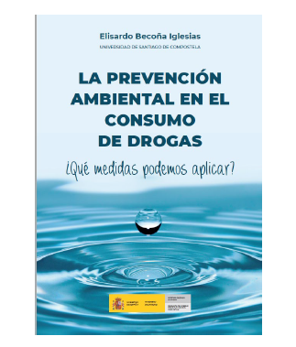

Modalidad

Curso online.
Duración: 30 horas

FORMULARIO DE INSCRIPCIÓN
Nombre:
Apellidos:
DNI: Cargo:
Dirección: Municipio:
Localidad:
Teléfono:
Correo electrónico:
Una vez cumplimentado este cuestionario, por favor envíelo como archivo adjunto a la dirección de correo electrónico Prevencionambiental.curso2022@gmail.com y nos pondremos en contacto con usted para confirmar la reserva de plaza.

Para otras consultas relacionadas con la formación, puede dirigirse al mismo correo electrónico: Prevencionambiental.curso2022@gmail.com.

